
PAKRUOJO RAJONO SAVIVALDYBĖ
TARYBOS NARYS SAULIUS SKIKAS
Kęstučio g. 4, 83152 Pakruojis, tel. (8 421) 69 090, faks. (8 421) 69 090, el. p. savivaldybe@pakruojis.lt

Pakruojo rajono savivaldybės tarybos nario 2023 metų
Sauliaus Skiko veiklos ataskaita
2023 metais Pakruojo rajono savivaldybės taryba, kurios narys esu, dirbo patvirtinto Pakruojo rajono savivaldybės tarybos 2023 m. rugpjūčio 24 sprendimu Nr. T-261 Reglamento nustatyta tvarka, savo įgaliojimus įgyvendinau kolegialiai tarybos posėdžiuose priimdamas sprendimus, dalyvaudamas susitikimuose, renginiuose. Pakruojo rajono savivaldybės tarybos nario priesaiką daviau 2023 m. rugsėjo 28 d.

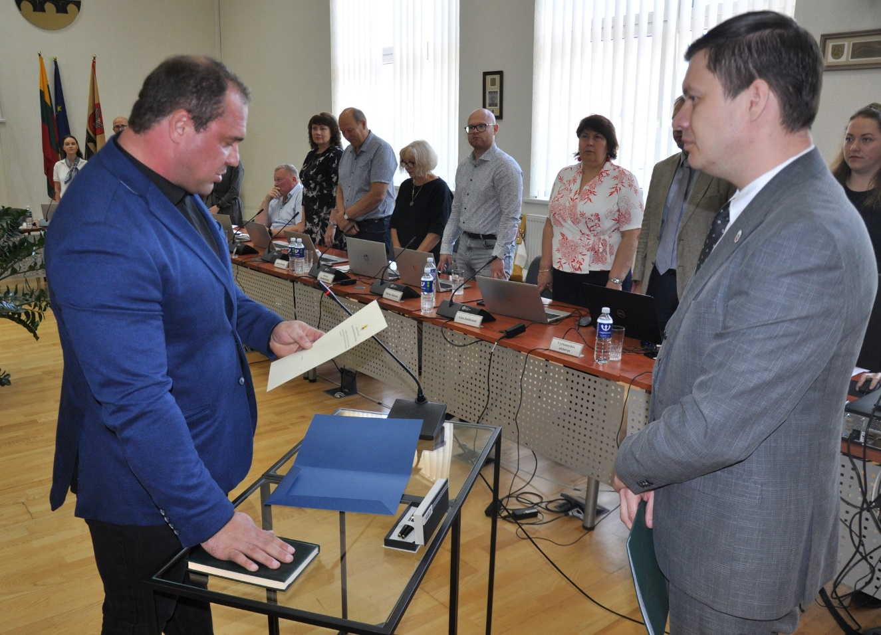
Priesaika 2023 m. rugsėjo 28 d. Pakruojo rajono savivaldybės tarybos metu.
Priklausau Švietimo, kultūros ir sporto komitetui, kuriame sprendžiami klausimai, svarstomi sprendimo projektai susiję su rajono švietimo, kultūros bei sporto temomis. Švietimo, kultūros ir sporto komitetas įgaliotas preliminariai nagrinėti savivaldybės tarybai teikiamus klausimus, teikti išvadas bei pasiūlymus, kontroliuoti, kaip laikomasi įstatymų ir vykdomi savivaldybės tarybos, mero sprendimai, pagal sritis: švietimo, kultūros, sporto, turizmo ir kitos sritys, susijusios su išvardytomis. Švietimo, kultūros ir sporto komitetas 2023 m. į posėdžius rinkosi 9 kartus, juose preliminariai apsvarstė 213 sprendimų projektų. Per 2023 metus nepraleidau nei vieno tarybos ir komiteto posėdžio.
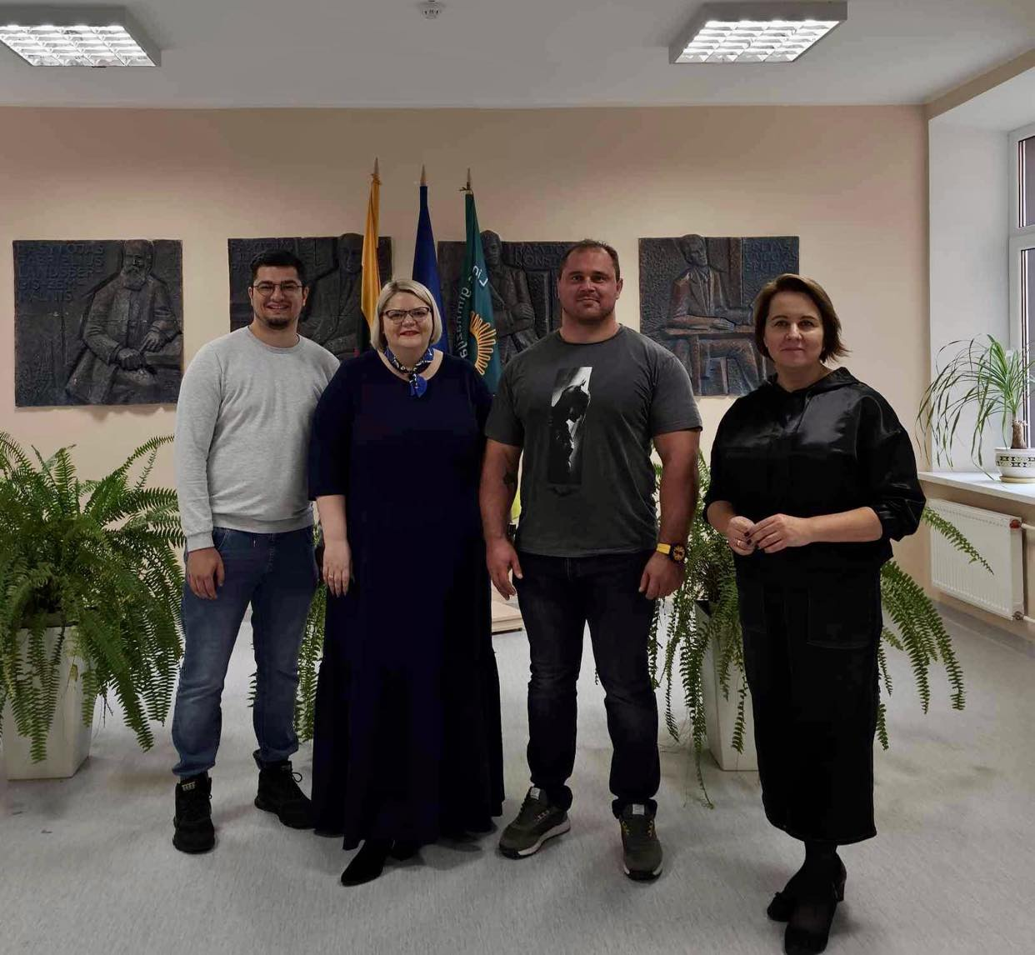

Su Švietimo, kultūros ir sporto komiteto nariais vizito Linkuvos gimnazijoje metu.

2023 m. atstovaudamas Švietimo, kultūros ir sporto komitetui dalyvavau šiuose susitikimuose:
- 2023 m. rugsėjo 20 d. Susitikimas su Pakruojo rajono savivaldybės administracijos Švietimo skyriaus vedėja Irena Mažuliene.
- 2023 m. rugsėjo 25 d. Susitikimas su Pakruojo „Atžalyno gimnazijos“ direktore.
- 2023 m. rugsėjo 29 d. Susitikimas su Pakruojo „Žemynos“ progimnazijos direktoriumi bei pavaduotojomis.
- 2023 m. spalio 17 d. Susitikimas su Linkuvos gimnazijos administracija.
- 2023 m. spalio 18 d. Susitikimas su TŪM (Tūkstantmečio mokyklų projekto) komanda.
- 2023 m. spalio 19 d. Susitikimas su Pakruojo rajono sporto centro direktore.
- 2023 m. lapkričio 8 d. Susitikimas su Balsių pagrindinės mokyklos administracija bei
mokytojų bendruomene (aplankytas ir Klovainių skyrius).
- 2023 m. lapkričio 29 d. Susitikimas su Lygumų pagrindinės mokyklos administracija bei mokytojų bendruomene.
- 2023 m. gruodžio 14 d. Susitikimas su Linkuvos gimnazijos administracija.
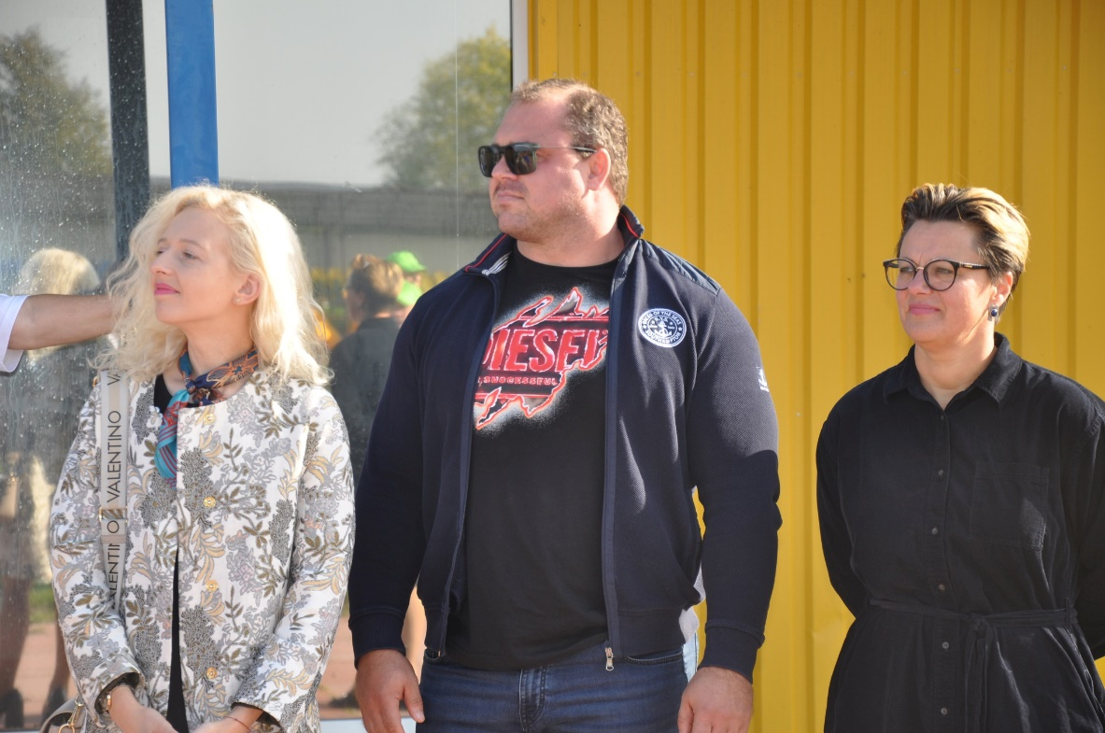

2023 m. sporto renginyje.
2023 m. spalio 26 d. sprendimu Nr. T-306 Dėl Pakruojo rajono savivaldybės tarybos 2023 m. birželio 29 d. sprendimo Nr. T-199 „Dėl Pakruojo rajono savivaldybės jaunimo reikalų tarybos sudarymo“ pakeitimo tapau Pakruojo rajono savivaldybės tarybos Jaunimo reikalų tarybos nariu. Sudalyvavau šios tarybos posėdyje 2023 m. gruodžio 8 d., kuriame buvau išrinktas Jaunimo reikalų tarybos pirmininko pavaduotoju. Posėdžio metu buvo apsvarstyti 7 klausimai.

Pakruojo rajono savivaldybės tarybos narys Saulius Skikas

